16 - Portrait plurilingue : une tâche réflexive
pour les volontaires
Objectif : Aider les volontaires à réfléchir aux langues qu’ils connaissent, à la manière dont ils les utilisent et à ce qu’elles représentent pour eux.
Le concept de « répertoire linguistique » renvoie au fait que tous les individus sont - potentiellement ou de fait - plurilingues, c’est-à-dire capables de communiquer dans plus d’une langue. Établir le portrait linguistique d’une personne est une façon de mettre en évidence son répertoire de langues. On peut, par exemple, dessiner un personnage et symboliser les différentes langues connues par des couleurs, comme dans l’illustration ci-dessous :
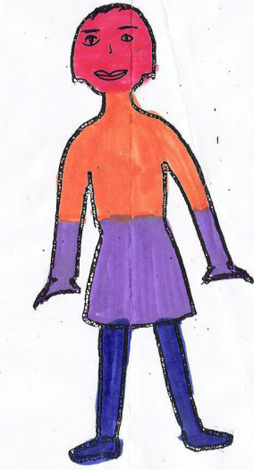 | rouge = pendjabi
 | orange = allemand
 | violet = anglais
 | bleu = hindi
Chaque fois que nous apprenons une nouvelle langue, nous devons réorganiser notre répertoire linguistique pour faire une place à la « nouvelle venue », en fonction de l’utilisation que nous en faisons et des personnes avec laquelle nous la pratiquons.

Activité destinée aux volontaires
Dessinez un personnage en vous inspirant du modèle ci-dessus et dressez votre propre portait linguistique, en gardant à l’esprit les points suivants :
- Il s’agit d’une activité spontanée et intuitive, à faire rapidement. L’exercice de réflexion s’effectue dans un deuxième temps.
- Incluez toutes les variétés linguistiques que vous connaissez : les dialectes sont tout aussi importants que les langues « standard ».
- Le niveau de compétence n’a pas d’importance. Même si vous ne connaissez qu’un seul mot dans une langue, il est utile d’inclure cette langue dans votre portrait.
- Vous n’êtes pas obligé(e) d’utiliser un code couleurs : vous pouvez, si vous préférez, inscrire les noms de vos langues directement sur le personnage.
Une fois que vous aurez établi votre portrait, posez-vous les questions suivantes, et discutez-en éventuellement avec un(e) collègue :
- Dans quels contextes utilisez-vous vos différentes langues (en famille, avec les amis, au travail, etc.) ?
- Parmi vos langues, lesquelles sont valorisées au sein de votre communauté ?
- Parlez-vous une langue ou un dialecte qui soit moins valorisé(e) ?
- D’après vous, pourquoi certaines langues sont-elles mieux considérées que d’autres ?
- Comment se fait-il que certaines populations africaines soient considérées comme non instruites alors qu’elles parlent couramment sept langues, tandis que des personnes qui parlent couramment deux ou trois langues européennes sont considérées comme hautement qualifiées ?
- Y a-t-il des situations dans lesquelles vous utilisez plusieurs langues en même temps pour communiquer ?

Activité destinée aux réfugiés
Cette activité est souvent utilisée dans le cadre du travail avec des réfugiés. C’est un bon moyen de les aider à prendre conscience de leur « capital linguistique », et, ainsi, de renforcer leur estime d’eux-mêmes, notamment dans des contextes où ils semblent jugés davantage sur les langues qu’ils ne connaissent pas que sur celles qu’ils connaissent.
Souvent, lorsqu’ils ont établi leur portrait linguistique, les réfugiés ont envie de comparer leur répertoire et leur expérience à ceux d’autres réfugiés, en évoquant les langues qu’ils connaissent, les contextes où ils les ont apprises et les situations dans lesquelles ils les utilisent. Le portrait linguistique est un bon outil pour amener les réfugiés à parler des langues et à y réfléchir à la lumière de leur expérience personnelle. Voir également l’Outil n°38, intitulé « Portrait plurilingue : une tâche réflexive pour les réfugiés ».

Source du portrait plurilingue : H.-J. Krumm (Hgg. H.-J. Krumm/E.M. Jenkins) : Kinder und ihre Sprachen – lebendige Mehrsprachigkeit. Vienne, 2001.

